# Інструкція SMS активації профілю нового Партнера бренду Oriflame

* В момент збереження персональних даних, зазначені номер телефону та адресу e-mail, будуть звірені з уже наявною базою. У разі, якщо зазначені дані вже існують, з'явиться інформація про помилку і повідомлення про неможливість реєстрація за вказаними даними.
* Посилання для активації, відправлене по SMS **дійсне 72 години**.
* **Якщо допущено помилку в номері телефону Новачка**, активувати профіль можна через особистий кабінет Запрошуючого або фактичного Спонсора.
* **Змінити номер телефону новачка і відправити код** активації повторно може Спонсор в своєму особистому кабінеті в розділі «Мій бізнес» - «Рекрутування» - «Активація зареєстрованих Партнерів». <https://ua.oriflame.com/mypages/network/recruit/activate-registered-consultants?sc_lang=uk-UA>

**При самостійній реєстрації на сайті:**

1. Зайди на сайт ua.oriflame.com і вибери пункт меню «Приєднуйся» <https://ua.oriflame.com/business-opportunity/become-consultant>
2. Обери відповідну форму для реєстрації, як Партнер Бренду чи як Учасник
3. Внеси в форму для реєстрації свої персональні дані, а саме:

- вкажи номер телефону та пароль, який дозволить в подальшому заходити в особистий кабінет

- на вказаний номер телефону ми надішлемо смс з кодом

- вкажи цей код на сайті та продовжуй заповнювати свої персональні дані

Після успішного завершення процедури реєстрації ти зможеш зайти в особистий кабінет та починати співпрацю з нами.

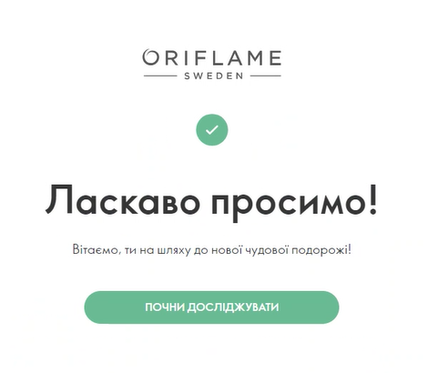

**При реєстрації нових Партнерів Бренду чи Учасників Запрошуючим Спонсором:**

1. Зайди на сайт ua.oriflame.com під своїм логіном і паролем.
2. Вибери пункт меню Мій бізнес – Рекрутування - Оформити підписку нового Партнера Бренду або Зареєструвати нового Учасника

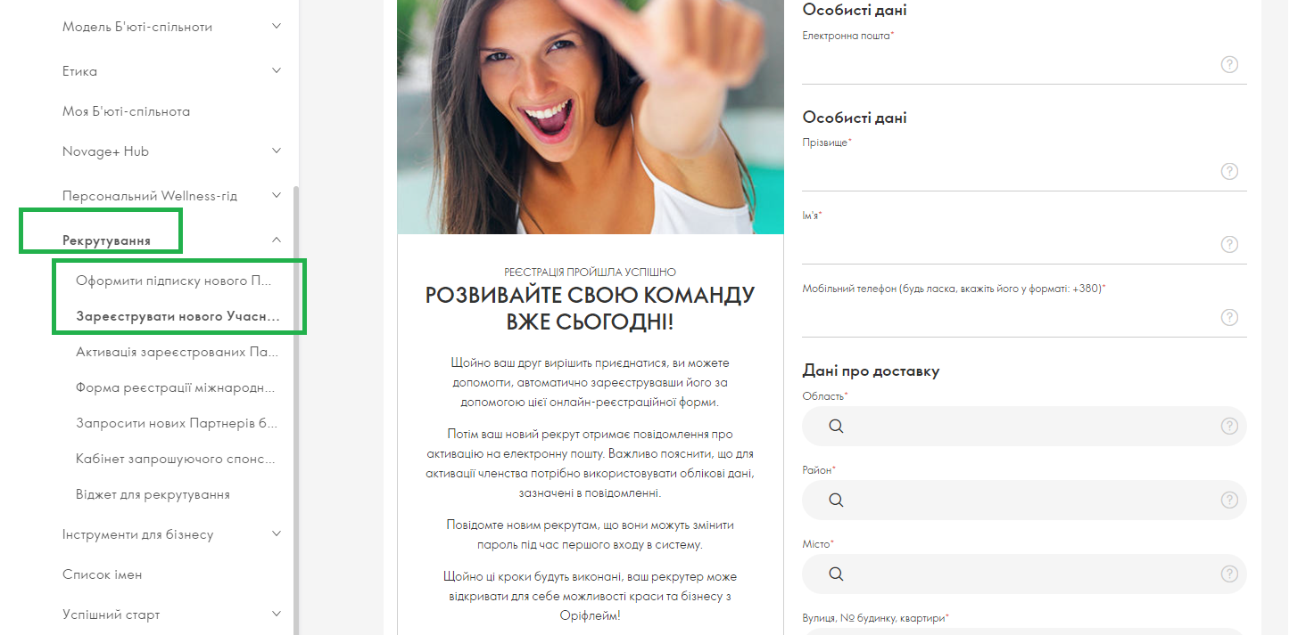

1. Внеси в форму для реєстрації дані Новачка.

У пункті «Завершення реєстрації»:

• вибери: «Я є спонсором» новачка або «Партнер бренду з моєї структури є Спонсором»;

• очікуй смс повідомлення, яке ми відправимо на номер телефону новачка

1. Після отримання коду новачком, ти зможеш одразу його використати та активувати обліковий запис, ввівши даний код у розділі «Мій бізнес» - «Рекрутування» - «Активація зареєстрованих Партнерів». Після твоїх дій ми відправимо лист на електронну пошту новачка з інформацією про тимчасовий пароль для першого входу в особистий кабінет.

Або порекомендуй новачку самостійно перейти за посиланням, яке буде в цьому ж смс повідомленні, активуватись цим кодом та після цього створити персональний пароль для входу у свій особистий кабінет.

1. Після успішної активації новий Партнер бренду чи Учасник Oriflame отримає e-mail повідомлення з зазначенням реєстраційного номера.

**Активація реєстрації через особистий кабінет Запрошуючого або прямого Спонсора:**

1. Зайди на сайт ua.oriflame.com під своїм логіном і паролем.
2. Вибери пункт меню «Мій бізнес» - «Рекрутування» - «Активація зареєстрованих Партнерів». <https://ua.oriflame.com/mypages/network/recruit/activate-registered-consultants>
3. Натисни на значок конверта в рядку навпроти номера новачка, вибери спосіб активації

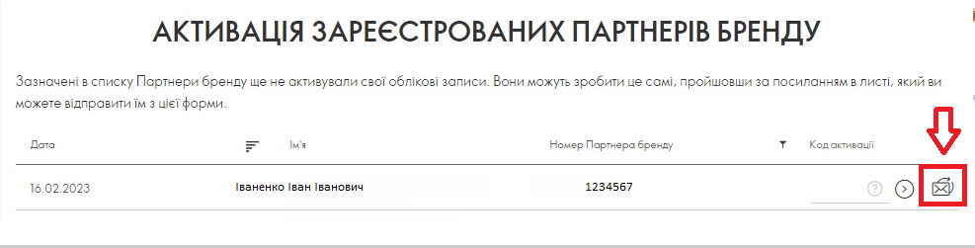

1. Вкажи правильний номер телефону.

4.1 На вказаний номер телефону прийде SMS з кодом активації, який потрібно ввести на самій сторінці «Активація зареєстрованих Партнерів» в поле «код активації» і натиснути на стрілку.

Після успішної активації новий Партнер бренду Oriflame отримає e-mail повідомлення з зазначенням реєстраційного номера.

